Baterie łazienkowe grohe a aranżacja łazienkowych wnętrz
W naszym artykule podpowiadamy dlaczego wybór baterii łazienkowych grohe to dobra opcja. Jeśli szukasz inspiracji wnętrzarskich, zachęcamy do zapoznania się z artykułem.

Baterie łazienkowe grohe - designerskie wnętrza
Chceszm by Twoja łazienka, była miejscem wykończonym i urządzonym ze smakiem? Podobają Ci się designerskie wnętrza? Sprawdź zatem jak wykorzystać baterie łazienkowe grohe w łazienkowej przestrzeni.

Miedziane i złote akcesoria do łazienki

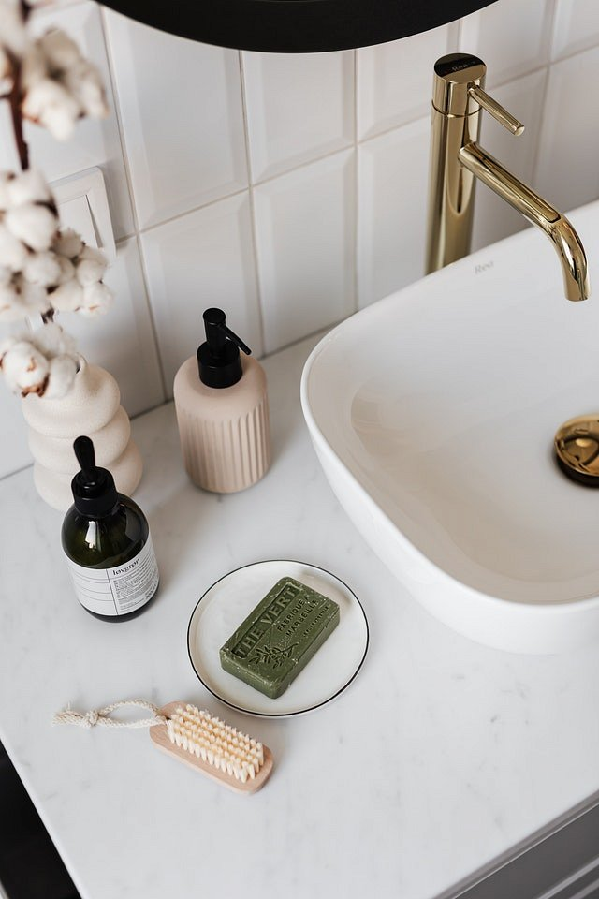
W przypadku aranżacje łazienek w ostatnich latach bardzo dużym zainteresowaniem cieszą się elementy łazienek w odcieniach złota czy też miedzi. Świetnie prezentują się w sąsiedztwie porcelany, betonu czy też drewna i szkła. Baterie łazienkowe grohe w miedzi czy złocie to elementy wykończenia łazienkowej aranżacji, dzięki którym możemy uzyskać designerskie wnętrze w dowolnym stylu czy to skandynawskim czy też tradycyjnym, południowym lub minimalistycznym.

Baterie łazienkowe grohe a stylowa aranżacja łazienek
Stylowe baterie łazienkowe grohe to produkty dostępne w sklepie internetowym Twoja Bateria. Ponadto sklep oferuje także akcesoria łazienkowe, ceramikę, stelaże podtynkowe do łazienek, kabiny prysznicowe, brodziki oraz wanny oraz grzejniki łazienkowe a także meble, które możesz wykorzystać w przestrzeni łazienki. Szukasz inspiracji? Sprawdź realizacje, które prezentuje sklep online Twoja Bateria na swojej, oficjalnej stronie.

